PCI Durafug® NT Spezial-Fugenmörtel

PCI Augsburg

Eigenschaften

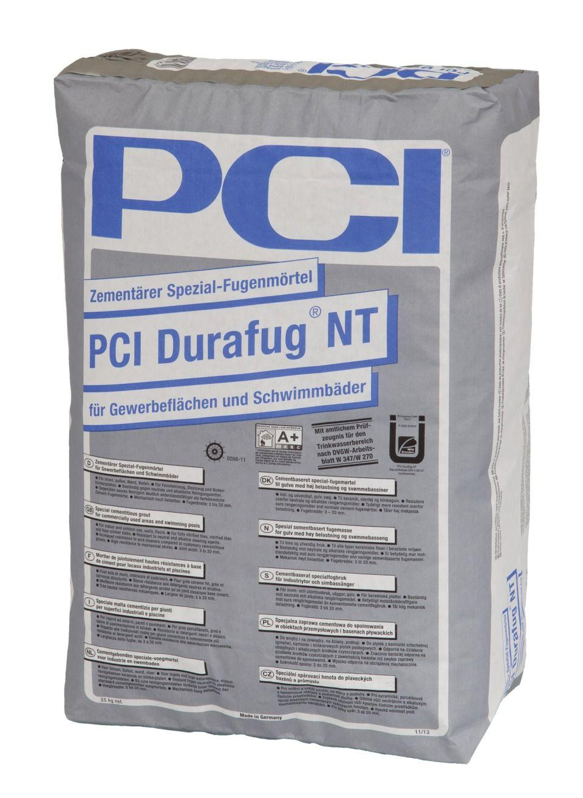

Anwendung Mörtel

Fugmörtel, Fugenmörtel

Bindemittelbasis

Zement

Farbton

grau, silber, weiß

Feucht- / Nassraum

geeignet für Feuchtraum, geeignet für Nassraum

Verarbeitbarkeit

Handverarbeitung

Verlegewerkstoff (Fliesen, Platten)

Feinsteinzeug, Glas, Steinzeug

Begehbar nach (h)

6,00

Fugenbreite (mm)

1,00 - 20,00

Temperaturbeständigkeit (°C)

-20,00 - 250,00

Verarbeitungstemperatur (°C)

5,00 - 25,00

Verarbeitungszeit (min)

60,00

Farbton Hersteller

sandgrau, silbergrau, weiß, zementgrau